Omowienie platmormy ASP NETMVC

APLIKACje asp .net core i wzorze projektowy mvc

Glowna strona projektu powinna być Index.cshtml, glowny layout projektu jest zdefiniowany w pages shared _layout.cshtml -szablon strony tu wyświetlaj cala zawa

Layout to szablon stron zgodny z tym layoutem,

@RenderBody() w layoutcie oznaczacza ze w tym miejscu ma wyswietlac się cala zawartość strony zgodna z tym layoutem

Glowny plik ze stylami znajduje się w sekcji wwwroot_>css->site.css

3 kolory na stronie\

Nasze projekty interntowe za pomocą ASP netcore Model View Controller

Będziemy używali wzorca projektowego Model View Controller, który dzieli aplikacje internetowa na trzy warsrtwy model zawiera klasy realizujące dostep do bazy danych oraz klasy logiki biznesowej (C#)

Warstwa View (HTML+C#) zawiera interfejsy użytkownika lub elementy tych interfejsow (partial view)

Wartswa Controller zawiera klasy posredniczace miedzy modelem a widokiem

Solucja to zbior projektów które sa ze sobą powiazane nasza solucja będzie skladac z 3 projektow 1 Firma.portalWWW to projekt dla klientów naszej firmy

Firma.Intranetprojekt dla pracowników firmy zarzadzania

Procedura tworzenia solucji

1. Utworz nowa solucje Blank solution
2. PPM na solution firma i add new projekt (C# web asp not net web app mvc none Firma.PortalWWW
3. PPM na solution firma I add new projekt C# mvc o nazwie Firma.Intranet invidual accont logowanie

Uwaga będzie jeszcze 2 projekty do bazy danych i logiki biznesowej

Firma.PortalWWW zrobimy za pomocą material designa 3 szablony css

Projekt Firma.Intranet zrobimy za pomocą bootsrapa

Procedura budowania layoutu Firma.PortalWWW przypomocy material designu <https://m3.material.io/>

<https://materializecss.com/>

<https://materializecss.com/getting-started.html> pobierz biblioteke

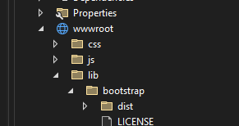

Ze strony <https://materializecss.com/getting-started.html> pobieramy biblioteke do materializa

Rozpakowujemy ta bibliotekę

3 przeciagami folder materialize do firma.portalWWW -> wwwroot-> lib (obok boot

Zobacz showcasy https://materializecss.com/showcase.html

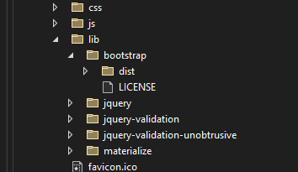

wyszukaj bootsrapa i materialize dla tej firmy na ktorych sie bedzie wzorowac

templete do materialize znalesc

Procedura budowania portalu www

* + - 1. Do wwwroot-> lib -> dodaj folder materialize przeciagnij pobrany z internetu
      2. Na bazie wzoru (znalezionego z internetu utworz layot w views->shared->layout.cshtm <https://materializecss.com/templates/starter-template/preview.html> wyswietli zrodlo w kopiu do layout
      3. @RenderBody() wyswietlana zzawartosc strony zgodna z layoutem zanlesc ikony z materialize
      4. Edutyj view->home->index.cshtml i utworz kod strony zgodnej z layoutem
      5. Showcasy co to jest
      6. Edytuj view->shared layout i w sekcji nawigacyjne dodaj link do wybranych stron<li>@Html.ActionLink("nazwa wyswietlana","nazwa pliku","nazwa foldera w ktorym jest plik(controlera)")</li>
      7. Procedura dodaawania nowych stron (widokow) do projektow:

1. utworz nowy controler lub w istniejacym kontrolerze dodaj funckje (homecontroller

public IActionResult Kontakt()

{

return View();//widok bedzie nazywal sie tak samo jak funcja Kontakt

}

2. Naciskiem PPM na nazwe utorzonej fuknci Kontakt i add view razor view empty i nazywamy go tak jak funkcje Kontakt

3. Edytuj view->shared->_layout.cshtml i dodaj link do utworzonego widoku na stronie f12

Layout w intranecie i w cliencie

Cel w intranecie zbudowac mechanizmy interfejsy do sterowania zawaroscia kazdej strony i aktualnosci procedura sterowania zawartoscia strony internetowej z bazy danych:

1. Przeczytaj dokumentacje https://learn.microsoft.com/en-us/ef/core/
2. Oznacz jako projekt startowy Firma.Intranet (wszystko nize w intranecie
3. PPM na models i add new folder o nazwie cms content managment system
4. PPM na cms add class o nazwie strona
5. Do operacji na bazei danych bedziemy uzywac entity framework w entity frameworku sa mozliwe nastepujace podejscia :
6. – database first (najpierw baze dany a potem entity framework tworzy klasy) w desktopowych
7. –code first (najpierw tworzymy klasy representujace tabele w bazie danych a entity framework z tego sam tworzy baze danych
8. PPM na models _. Cms add class o nazwie aktualnosc 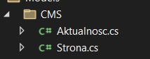
9. Dokonaj kompilacji projektu
10. Nacisnij PPM na folder controllers add controler:
11. –mvc controler using entity fr anazwa strona data context nacisnij plus i name Aktualnosc
12. 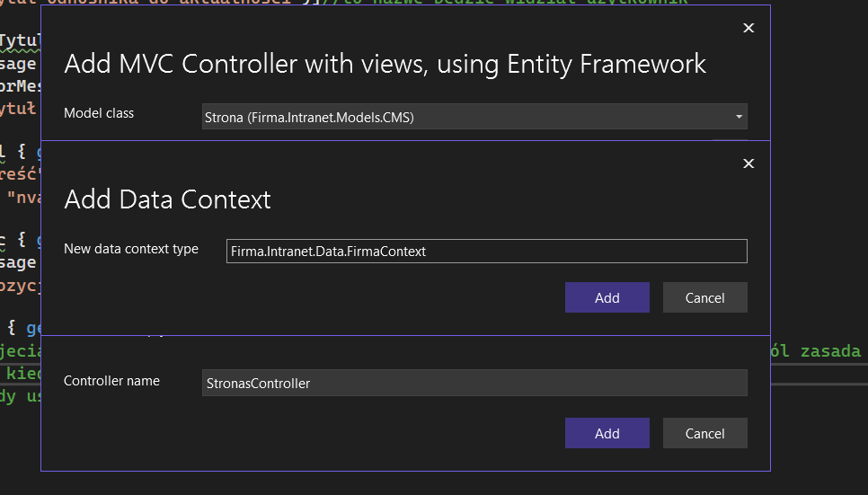
13. 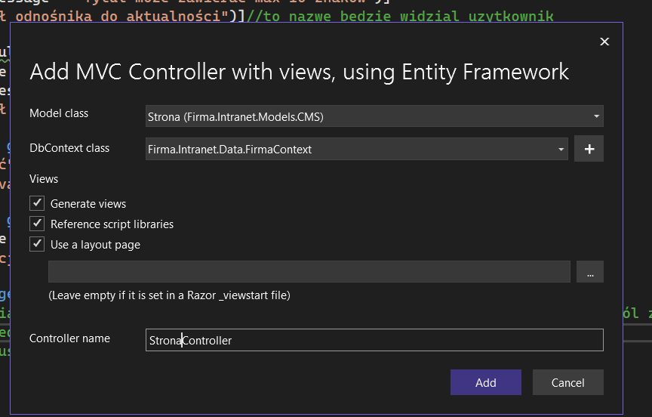
14. Jak blad to powtorz to samo,jak dalej blad to zle stworzona klasa strona
15. Analogicznie utworz aktualnosc controller PPM ba kontroler add entity framew 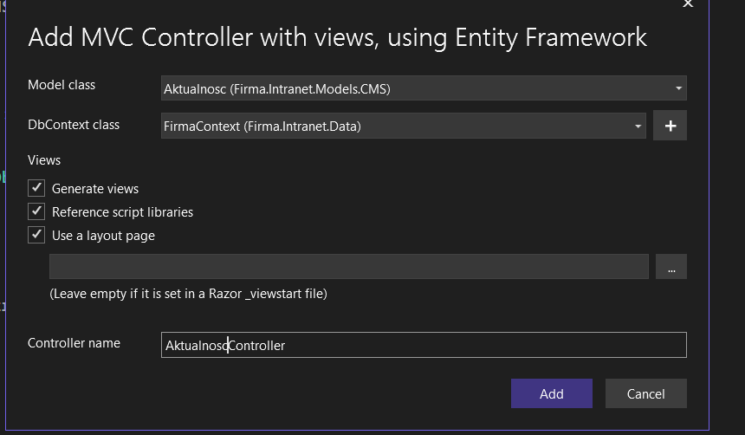
16. Edytuj views ->shared ->_layoutcsmtl i w sekcji navigacyjnej dodaj linki do wlasnie utworzonych stron index
17. Dokonaj kompilacji projektu
18. Uruchom menu tools menagera pakietu nuget i console menadzera
19. W konsoli ustaw projekt domyslny na firma intranet 
20. W konsoli wpisz

PM> Add-Migration InitialCreate -context FirmaContext

1. PM> Update-Database

Wykonac layput pro min 3 strony

2 layuty

intraner icony tabela, przycisku pro jak enova online strona indesx, dodawanie faktury online

Procedura wyodrebnienia bazy danych do osobnego projektu

PPm na cala solucje i add new projekt ->class library C# o nazwie Firma.Data

Ppm na Firma.Data i add new folder o nazwie Data

Ppm na data folder i add folder CMS(content managment system)

W folderze cms utworz klase Aktualnosci i strona analogiczni jak w fiema intrae

Ppm na data i add new folder Sklep

Ppm na sklep i add class rodzaj oraz towar: na bazei tyc class relacja 1 do wielu 1 rodzaja towaru na wiele

Ppm na data folder i addclass firma context

W klasie firma context nacisni ppm na dbcontext wybirze zquick action istall package ms entity framework core

Aspi restowe (restapi mobilna i internetowa wystaw firma.data i do rest api wystaw te dane)

Ppm na firma.data i wybierz build

W projekcie firma.intranet wykasu zawarotsc foldera data, migration, oraz models

Firma.intranet ppm na dependencies i add project reference a nastepnie solution i zaznacz firma.data (te operacje wykonujemy po to zeby projekt firma intranet widzial projekt firma.data i mogl z niego korzystac)

Wejdz do fidokow firma.intranet i zmien naglowki tych widokow na @model Firma.Data.Data.CMS.Aktualnosc

Wejdz do wszystkich kontrolerow aktualnosci i stron i popraw kod aby kontrolery uzywaly firmy data using Firma.Data.Data;

wProgram.cs usun using Firma.Intranet.Data;

ppm na firma.intranet i wybieramy opjce set as sturtup projekt

dokonaj kompilacji projektu

upewnij sie ze na pewno wszystkie projektu uzywaja ten samej wersji entity framework core w dependance package

wejdz do tools nuget package manager -> package manager console i wybierz tam default prije firma.intranet oraz wpisz: dotnet restore

w firma intranet wejdz do app seting json i ustaw nazwe bazy danych na firma context 2023 "FirmaContext": "Server=KACPER;Database=FirmaContext2023;Trusted_Connection=True;MultipleActiveResultSets=true"

dokonaj kompilacji lub bildowania wszystkich projektow

upewnij sie ze firma intranet jest projektem startowym

w package manager console ustaw defaultowy projekt na firma.data(gdzie baza danych ) (a startowy tam gdzie connection string( oraz wpisz add migration m1 wpisz: add-migration m1

firma data -> migration m1 usunac cala sekcje using cala w tym pliku migration m1 nacisna ppm na migration przy dziedziczeniu quick acton i zainslatowa entity framework core w tej samej wersji co w intranecie i forma.data (default firma data a startowy firma.intranet) TU ZOBACZ

podobne operacje wykoran w pliku frima.context.snapshot qick action istal i use lokal version

dokonaj bulidowana projektu firma.data

urucvhom package manager cosolen default projekt firma.data i wpisz update-database (jaki startup mialem intranet ?)

uruchom projekt i wpisz dane Strona1 tresc strony pierwszej

zajecia 16.04.2023 (summary zamiast tworzyc w shared partial view moge utworzyc je w folderze i np partial Odnosniki przeklejam z layout

Partial View to technologia przy pomocy ktorej w jeden widok mozemy wstawiac inny widok tzw partialny

Procedura wyswietlania zawartosci bazy danych w projekcie firma.PortalWWW

PPM na Firma.PortalWWW opjac set as starup projekt. Wszystwkie ponizsze operacje w PortalWWW

Edytuj plik appsetings.json i dodaj sekcje connection string wzorujac sie na firma intranet

PPM na dependencie i add project refrerence a nastepnie w solution wybrac firma.data

Edytuj plik Program.cs i dodaj elementy zwiazane z firma kontext podobnie jak firma intranet.

1. using Firma.Data.Data;
2. using Microsoft.AspNetCore.Identity;
3. using Microsoft.EntityFrameworkCore;
4. using Microsoft.Extensions.DependencyInjection;
5. var builder = WebApplication.CreateBuilder(args);
6. builder.Services.AddDbContext<FirmaContext>(options =>
7. options.UseSqlServer(builder.Configuration.GetConnectionString("FirmaContext") ?? throw new InvalidOperationException("Connection string 'FirmaContext' not found.")));

5. PPM na folder Views->Shared i add view (razor view) o nazwie Odnosniki jako partial view (partial view odnosniki) wyswietlam linki do podstron do innych stron

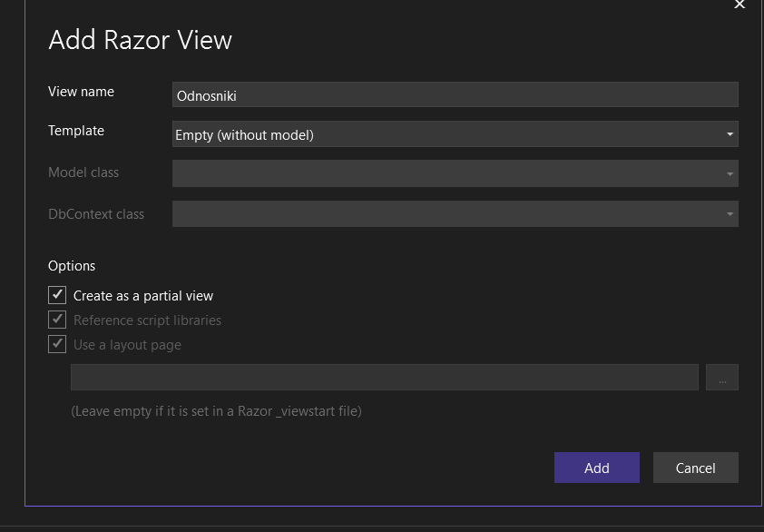

Z laypput wytnij wszystko do odnoscnikow.cshmt <div class="nav-wrapper container">

<a id="logo-container" href="#" class="brand-logo">Logo</a>

<ul class="right hide-on-med-and-down">

<li>@Html.ActionLink("Strona glowna","Index","Home")</li>

<li>@Html.ActionLink("O Firmie","OFirmie","Home")</li>

<li>@Html.ActionLink("Kontakt","Kontakt","Home")</li>

<li></li>

</ul>

<ul id="nav-mobile" class="sidenav">

<li><a href="#">Navbar Link</a></li>

</ul>

<a href="#" data-target="nav-mobile" class="sidenav-trigger"><i class="material-icons">menu</i></a>

</div>

Efekt

<nav class="light-blue lighten-1" role="navigation">

@await Html.PartialAsync("Odnosniki")

@* <div class="nav-wrapper container">

<a id="logo-container" href="#" class="brand-logo">Logo</a>

<ul class="right hide-on-med-and-down">

<li>@Html.ActionLink("Strona glowna","Index","Home")</li>

<li>@Html.ActionLink("O Firmie","OFirmie","Home")</li>

<li>@Html.ActionLink("Kontakt","Kontakt","Home")</li>

<li></li>

</ul>

<ul id="nav-mobile" class="sidenav">

<li><a href="#">Navbar Link</a></li>

</ul>

<a href="#" data-target="nav-mobile" class="sidenav-trigger"><i class="material-icons">menu</i></a>

</div>*@

</nav>

Tak asynchronicznie wywolujemy widok partialny @await Html.PartialAsync("Odnosniki")

6. Uzypelnij kod widoku odnosnikki jak powyzej

7. PPM na shared w views i add view razor view o nazwie aktualnosci jako partial view

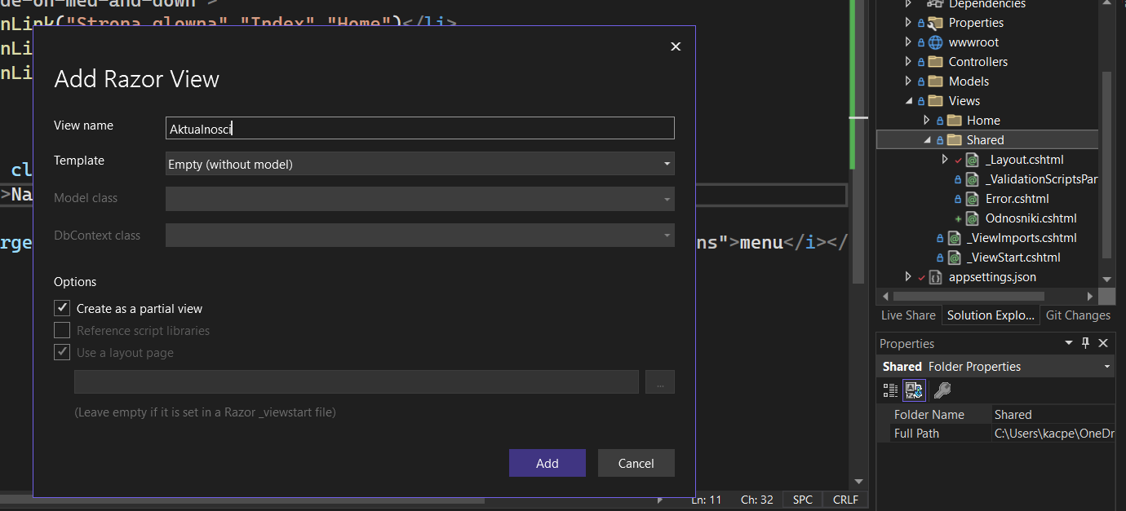

Wytnij z layoout section

<!-- Icon Section -->

@await Html.PartialAsync("Aktualnosci")

@* <div class="row">

<div class="col s12 m4">

<div class="icon-block">

<h2 class="center light-blue-text"><i class="material-icons">flash_on</i></h2>

<h5 class="center">O firmie</h5>

<p class="light">Tu teks o firmie</p>

</div>

</div>

<div class="col s12 m4">

<div class="icon-block">

<h2 class="center light-blue-text"><i class="material-icons">group</i></h2>

<h5 class="center">O towarach</h5>

<p class="light">Tu bedzie tekst o towarach.</p>

</div>

</div>

<div class="col s12 m4">

<div class="icon-block">

<h2 class="center light-blue-text"><i class="material-icons">settings</i></h2>

<h5 class="center">o sklepie</h5>

<p class="light">Tu bedzie tekst o sklepie.</p>

</div>

</div>

</div>*@

I wklej to do aktualnosci.cshtml

Jezeli widok bedzie uzywal kolekcji np stron to piszemy w Odnosniki.cshtml @model IEnumerable<Firma.Data.Data.CMS.Strona>

Jezeli wodko bedzie uzywal tylko 1 strony to piszemy to samo tylko bez Ienumerable<>

6 Edytuj HomeController i uzupelnij jego kod tak zeby pobieral strony i aktualnosci z bazy danych

7 Edytuj Layout.cshtml i do partial view przekaz ViewBag @await Html.PartialAsync("Odnosniki", (IEnumerable<Firma.Data.Data.CMS.Strona>) ViewBag.ModelStrony))

8. Edytuj Views->Home->index i pobieraj dane do wyswietlana z bazy danych

@model Firma.Data.Data.CMS.Strona

@*tu nie mam ienume po wyswitlam tylko 1 sostrone*@

@{

ViewData["Title"] = Model.LinkTytul;//z bazy danych pobierz link tutyl

}

<h1 class="header center orange-text">@Model.Tytul </h1>

<div class="row center">

<h5 class="header col s12 light">@Model.Tresc</h5>

</div>

Edytuj Views shared layout.cshtml i w sekcji title pobieraj dane z bazy danych <title>@ViewData["Title"] - KA</title>

Edytuj kontroller->Homecontroller i dodaj pobierranie aktualnosci do

ViewBag.ModelAktualnosci =

(

from aktualnosc in _context.Aktualnosc

orderby aktualnosc.Pozycja

select aktualnosc

).ToList();

W projektcie strona (zamiast aktualnosci ciekawe oferty w aktulanosci moge dodac ikone nazwaikony np. flash_on)

4 Edytuj views-.shares->layout,cshtml i przekaz do partial view viewbag z aktulanosciami @await Html.PartialAsync("Aktualnosci",(IEnumerable<Firma.Data.Data.CMS.Aktualnosc>) ViewBag.ModelAktualnosci )

Edytuj views->shared->aktualnosci.cshtml i zmien ten widok zeby uzywal bazy danych

@model IEnumerable<Firma.Data.Data.CMS.Aktualnosc>

<div class="row">

@foreach (var item in Model)

{

<div class="col s12 m4">

<div class="icon-block">

<h2 class="center light-blue-text"><i class="material-icons">flash_on</i></h2>

<h5 class="center">@item.Tytul</h5>

<p class="light">@item.Tresc</p>

</div>

</div>

}

</div>

<h5 class="center"> @Html.ActionLink(item.Tytul, "Index", "Aktualnosc", new { id = item.IdAktualnosci },null)</h5>

PPM na Controllers i add controller empty o nazwie AktualnoscController

public class AktualnoscController : Controller

{

private readonly FirmaContext _context;//tu jest baza danych

//bazowy kontroller i z baza danych i dziedziczy z niego wszystkie kontrolery

public AktualnoscController(FirmaContext context)

{

_context = context;

}

//tez index dziedziczyc moge, mozna to asynchronicznie zrobic

public async Task<IActionResult> Index(int id)//to jest id kliknietej aktualnosci id nie moge byc nullem

{

//viewbag to taki listonosz ktory przenosi dane miedzy kontrolerem a widokiem modelstrony to nazwa zmiennej

ViewBag.ModelStrony =

(

from strona in _context.Strona

orderby strona.Pozycja

select strona

).ToList();

ViewBag.ModelAktualnosci =

(

from aktualnosc in _context.Aktualnosc

orderby aktualnosc.Pozycja

select aktualnosc

).ToList();

//odnadujemy aktualnosc o danym kliknietym id i przekazujemy do widoku

var item = await _context.Aktualnosc.FindAsync(id);

return View(item);

}

}

}

W AktualnoscController PPM na nazwe funckji Index i dodaj widok razorview empty o nazwie Index.cshtml

@model Firma.Data.Data.CMS.Aktualnosc

@*tu nie mam ienume po wyswitlam tylko 1 sostrone*@

@{

ViewData["Title"] = Model.LinkTytul;//z bazy danych pobierz link tutyl

}

<h1 class="header center orange-text">Aktualnosc: @Model.Tytul </h1>

<div class="row center">

<h5 class="header col s12 light">@Model.Tresc</h5>

</div>

Zobacz <https://www.mapeditor.org/2023/04/04/tiled-1-10-1-released.html> ?

**editor tile html https://www.tiny.cloud/**

Zadanie 1

Wzorujac si na aktualnosciach i stronach steruj za pomoca bazy danych sekcja dodatkowych informacji np RODO

Wzorujac sie na aktualnosciach i stronach steruj za pomoca bazy danych sekcja Connect i zmien ja na jakas swoja sekcje

Parametr id 1 WSB-nlu

Parametr id 2 Projekt realizazowany

Parametr id 3 made by wsb-nlu

Utworzyc tabele parametry o polach Id, wartosc, i opis i do tej tabeli parametry (jako rekordy) wpisac teksty wyswietlane z lewej strony paska pomaranczowego. Zamiast tekstu wpisanych w html na sztywno wyswietlac teksty z lewej strony paska pomaranczowego z bazy danych

do projektu dodaj obsluge w czesci portalu minimum 3 tabel. wszystkimi tekstami steruj z bazy danych.

W layout footer (lub parametry moge dodac np @await Html.PartialAsync("MediaSpolecznosciowe", (IEnumerable<Firma.Data.Data.CMS.MediaSpolecznosciowe>) ViewBag.ModelMediowSpolecznosciowych)